|  |  |  |
| --- | --- | --- |
| **Luogo:** | **Scaroperia San Piero** | **Documento n°: 2.32** |
| **Data:** | **29 MARZO** | **Ora:18.24** |

|  |  |  |
| --- | --- | --- |
|  | **FX PRO** |  |

|  |  |  |
| --- | --- | --- |
|  | **Decisione n° 32** |  |

|  |  |
| --- | --- |
| **Da** | Commissari Sportivi |
| **A** | Concorrente n. 69 Liotti Salvatore  Direttore di Prova, Direttore di Gara, Cronometristi |

Il Collegio dei Commissari Sportivi, preso atto del report del Direttore di gara, dopo aver considerato le questioni, ha determinato quanto segue:

**Vettura N° e conduttore**: 69 Liotti Salvatore

**Concorrente:** 69 Liotti Salvatore

**Ora del fatto: 17.20**

**Sessione:** Gara 1

**Fatto:** la vettura n. 69 prende bandiera a scacchi due giri e sorpassa l’ultima vettura in gara dopo la stessa. .

**Visti gli articoli di riferimento**: RSN 2025 – Art 210.3 III) (Poteri dei Commissari Sportivi) e art. 228 (Sanzioni Competenza dei CC.SS) RSN; art 89 (Obblighi particolari dei Conduttori);

DECIDE

Di applicare nei confronti del Concorrente n. 69 Liotti Salvatore una ammenda di Euro 500,00 (cinquecento euro)

**Motivazione**: sorpassa l’ultima vettura dopo la bandiera a scacchi.

Il Concorrente viene informato che avverso le predetta decisione, qualora ne sussistano i presupposti in base a quanto stabilito dal RSN e dal regolamento di giustizia sportiva, potrà ricorrere in appello con le modalità ed entro i termini di cui alla vigente normativa.

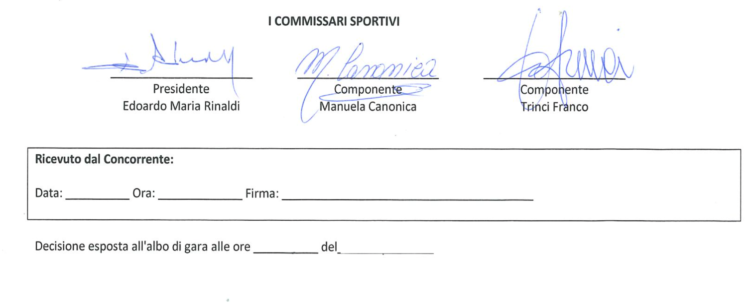

**Ricevuto dal Concorrente:**

Data: __________ Ora: _____________ Firma: _______________________________________

Decisione esposta all'albo di gara alle ore 11.31 del 29.03.2025